第一部分 竞价采购公告
山东鲁冶项目管理有限公司受山信软件股份有限公司委托，现对电池扩容及功率模块等251028采购项目进行竞价，欢迎有意向的供应商参加报价。
一、项目名称：电池扩容及功率模块等251028采购项目
二、项目编号： 19185225102966
三、服务内容：
包号 | 序号 | 名称 | 规格型号（详见附件3） | 单位 | 数量 | 到货日期 | 施工地点
A | 1 | 蓄电池单体 | 2V 300Ah （阀控式铅酸蓄电池），含安装配件（连接铜排、端子防尘帽及相关辅材），详见技术要求。 | 只 | 258 | 2025/11/20 | 济南
A | 2 | 电池架 | 配套蓄电池单体2V 300Ah。 | 个 | 1 | 2025/11/20 | 济南
B | 1 | 功率模块 | SYPM25KD，适用于SYMMETRA500，原厂安装实施。 | 个 | 6 | 2025/11/20 | 济南
响应供应商成交后必须按照采购文件要求进行供货。如果出现质量不合格，必须按照采购人要求按成交价格送货直至满足使用要求为止。
包件划分：A、B包。
四、成交供应商数量：每包1家，（供应商可兼投兼中）。
- 供应商资格
（1）供应商应为中华人民共和国境内依法成立具有独立的法人资格、具有独立承担民事责任的能力。
（2）具有履行合同所必需的设备和服务能力。
（3）具有良好的商业信誉和健全的财务会计制度，未处于财产被接管或冻结、责令停业状态；2022年11月1日至今在经营活动中无重大违法、违规行为的声明。
（4）供应商不得存在下列情形之一（采购代理机构核查）：
①与采购人存在利害关系且可能影响采购活动公正性；②与本采购项目的其他供应商为同一个单位负责人；③与本采购项目的其他供应商存在控股、管理关系。同一法人机构与其任何分支机构（或同一法人机构的不同分支机构）不得同时参加本项目进行竞价活动。④存在其他违反法律法规、职业道德的情形的；⑤被山东钢铁集团有限公司及权属单位列入合作异常名录的（采购代理机构核查）。
六、获取采购文件
采购文件每件售价 0 元，供应商报名后无需缴费，自行下载采购文件，报名时间截止2025年11月11日9：00前。

七、询竞价响应文件的递交
响应文件编制：网上报价、平台上传盖章扫描版响应文件 。
八、联系方式：
1.采购人： 山信软件股份有限公司
地 址：济南市高新区舜华路2000号舜泰广场4号楼
商务联系人： 楼纬
电 话： 15169031817
技术联系人：吕洪波19853152121
2.采购代理机构：山东鲁冶项目管理有限公司
地址：济南市舜泰广场4号楼
联系人：于先生、丁女士
电话：18353197992、18769398022
电子邮箱：sdlyzbdl@163.com
九、发布媒体
山东钢铁集团有限公司招标采购与拍卖管理信息平台（http://bams.shansteelgroup.com）、中国采购与招标网
（https://sso.chinabidding.cn/custom/bid5.cn/index.html）、中国招标投标公共服务平台（https://bulletin.cebpubservice.com/service/）、山东省采购与招标网（https://www.sdbidding.org.cn/）。
十、网上投标步骤
1登录网址：http://bams.shansteelgroup.com，进入到下面界面
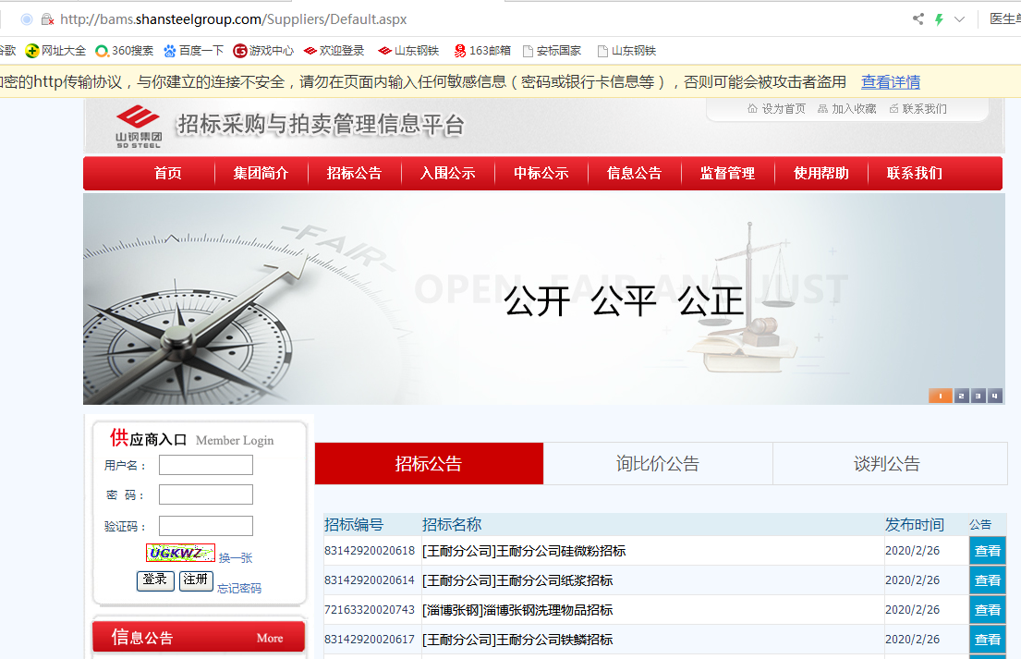
在上图左侧供应商入口处依次输入用户名、密码、验证码后，点击登录。
2 点击“招标文件”后显示如下：
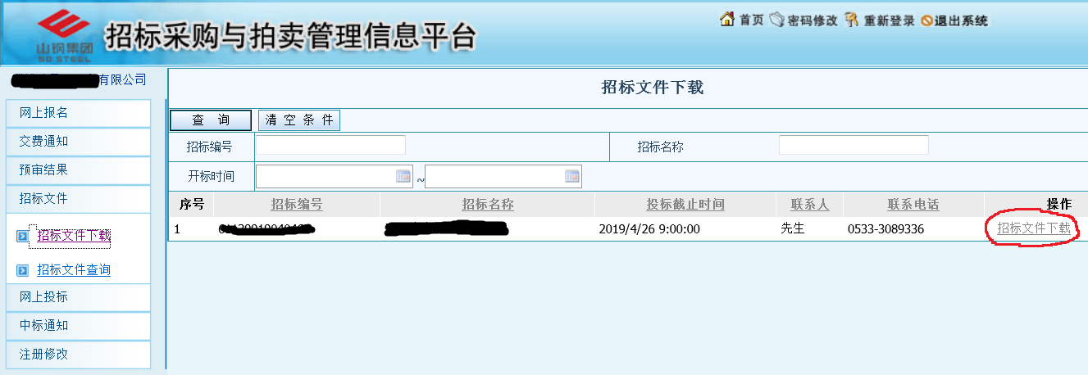
3点击上图右侧的红色圈定的“招标文件下载”，进入下面界面
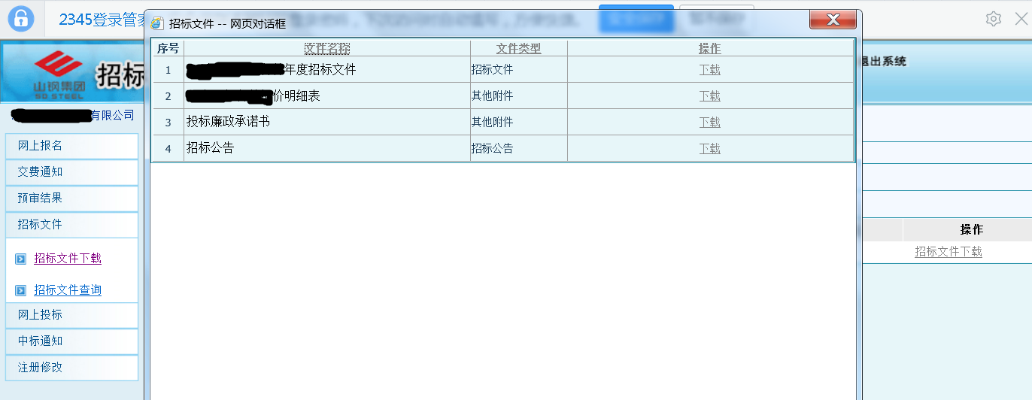
4 点击上图中的“下载”，下载采购文件，并仔细阅读，报价单需盖章扫描。
5点击下图中的“网上投标”，显示如下：
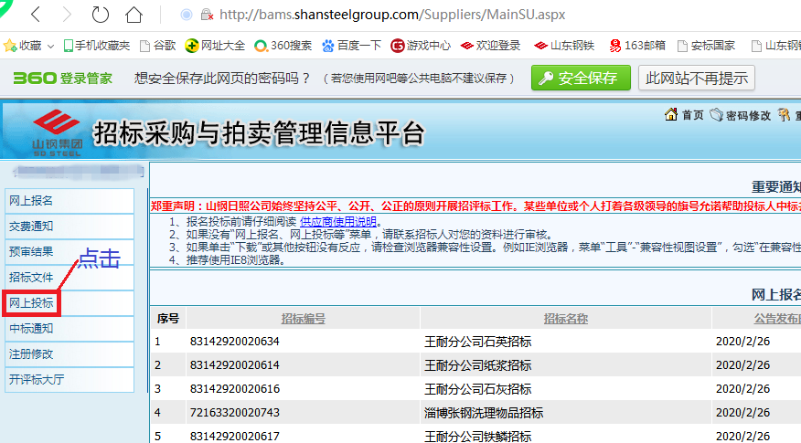
6点击“投标制作”后，显示如下：
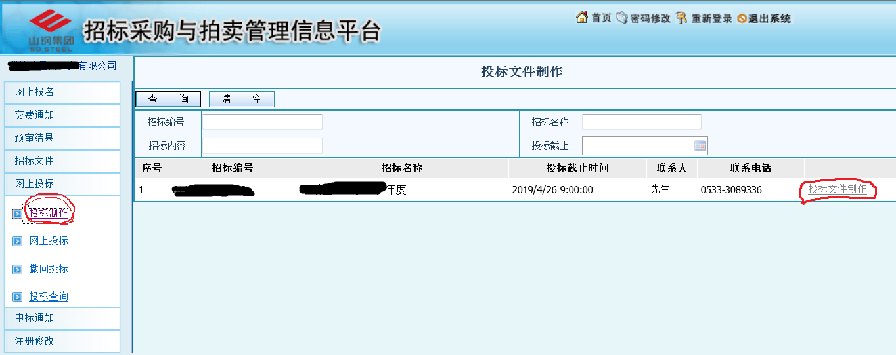
7 在上图中点击右侧的“投标文件制作”，进入以下界面，并按下图中的步骤依次进行操作：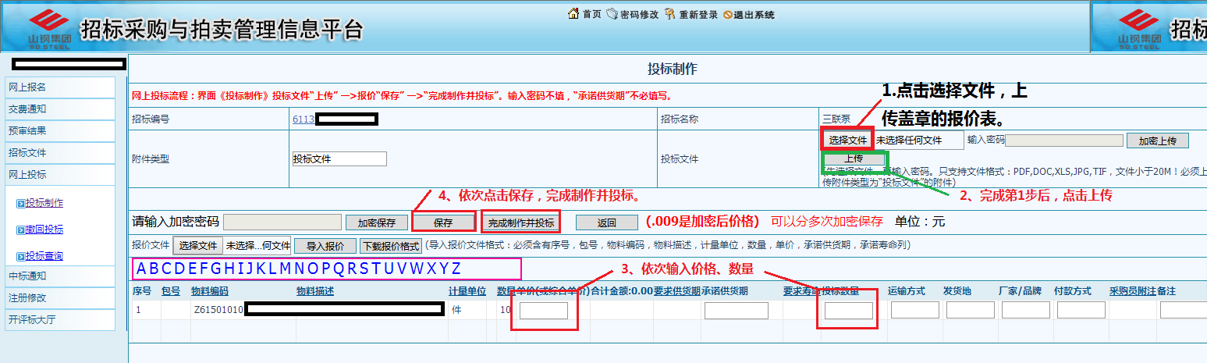
注：第3步只填写“单价”和“数量”两栏；
8以上操作完成后，竞价报价流程完成。完成后可点击“投标查询”，查看投标状态
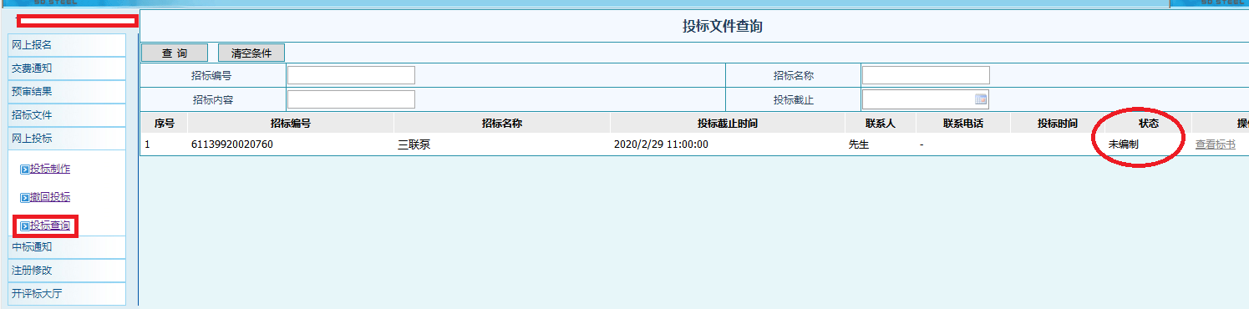

9若需要重新投标，可点击“撤回投标”，进行重新操作。

发布人：山东鲁冶项目管理有限公司
发布时间： 2025 年 11 月 6 日

